Российская Федерация
Собрание представителей сельского поселения Березняки муниципального района Кинель-Черкасский Самарская область

РЕШЕНИЕ

от « 22 » июня 2016 года | № 12-3  Принято  Собранием представителей  сельского поселения Березняки  муниципального района Кинель-  Черкасский Самарской области  22.06. 2016 года

Об утверждении Положения «Об удостоверении главы сельского поселения Березняки муниципального района Кинель-Черкасский Самарской области.

В соответствии с Федеральным законом от 06.10.2003 № 131-ФЗ «Об общих принципах организации местного самоуправления в Российской Федерации», Уставом сельского поселения Березняки муниципального района Кинель-Черкасский Самарской области, Собрание представителей сельского поселения Березняки муниципального района Кинель-Черкасский Самарской области

РЕШИЛО:

1. Утвердить Положение «Об удостоверении главы сельского поселения Березняки муниципального райна Кинель-Черкасский Самарской области»
2. Утвердить форму подписного листа согласно приложению 2.
3. Настоящее Решение вступает в силу со дня его официального опубликования.

Глава сельского поселения Березняки

муниципального района

Кинель-Черкасский Самарской области А.Е.Пургаев

Председатель Собрания

представителей сельского поселения Березняки

муниципального района

Кинель-Черкасский Самарской области Т.А.Анчикова

Положение
«Об удостоверении главы сельского поселения Березняки
муниципального райна Кинель-Черкасский Самарской области»

1. Настоящее положение (далее – Положение) разработано в целях закрепления общих требований к организации оформления и выдачи удостоверений главе сельского поселения Березняки - муниципального района Кинель-Черкасский Самарской области (далее – удостоверение).

2. Удостоверение является основным документом, подтверждающим личность и полномочия главы сельского поселения Березняки муниципального рйона Кинель-Черкасский Самарской области (далее - глава сельского поселения Березняки).

3. Описание и образец удостоверения даны соответственно в приложениях 1 и 2 к Положению.

4. Удостоверение подписывается председателем Собрания представителей сельского поселения Березняки муниципального района Кинель-Черкасский Самарской области (далее – председатель Собрания представителей сельского поселения Березняки).

5. Глава сельского поселения Березняки пользуется удостоверением в течение срока полномочий, на который он избран.

6. Оформление и изготовление удостоверений осуществляется за счет средств бюджета сельского поселения Березняки муниципального района Кинель-Черкасский Самарской области.

7. Удостоверение изготавливается типографским способом в соответствии с образцом и описанием удостоверения главы сельского поселения Березняки, установленным настоящим Положением (Приложение №1,2).

8. Оформление удостоверения, а также ведение журнала регистрации выдачи удостоверений производится специалистом администрации сельского поселения Березняки муниципального района Кинель-Черкасский Самарской области на которого возложеныданные полномочия.

Выдача удостоверения осуществляется лично главе сельского поселения Березняки под роспись в журнале регистрации выдачи удостоверений.

9. Глава сельского поселения Березняки обязан обеспечить сохранность удостоверения. Удостоверение не подлежит передаче другому лицу.

В случае утраты (порчи) главой сельского поселения Березняки удостоверения ему выдается новое удостоверение. Удостоверение выдается на основании заявления главы сельского поселения Березняки, поступившего в Собрание представителей сельского поселения Березняки.

10. В случае истечения срока полномочий главы сельского поселения Березняки выданное ему удостоверение считается недействительным и оставляется на память владельцу, а в случае смерти главы сельского поселения Березняки – у членов его семьи.

В случае досрочного прекращения срока полномочий главы сельского поселения Березняки удостоверение возвращается им специалисту администрации сельского поселения Березняки муниципального района Кинель-Черкасский Самарской области на которого возложены полномочия по оформлению и выдаче удостоверений.

Приложение 1

к Положению «Об удостоверении Главы сельского поселения Березняки муниципального района Кинель- Черкасский Самарской области»

Описание удостоверения главы сельского поселения Березняки муниципального района Кинель-Черкасский Самарской области

1. Бланк удостоверения представляет собой двухстороннюю книжку.
2. Лицевая соторона удостоверения выполняется из кожи (козаменителя) бордового цвета размером (в развернутом виде) 200х70 мм с надписью на правой половине золотом или тиснением фольгой золотистого цвета «УДОСТОВЕРЕНИЕ».
3. Обратная сторона удостоверения оформляется из двух частей.

Фоном вклеек внутренних сторон удостоверения является офсетная бумага с напечатанным фоном розового цвета.
3.1 На левой внутренней стороне удостоверения:
В верхеней левой части изображен Герб Кинель-Черкасского района (в цветном изображении), ниже, под Гербом Кинель-Черкасского района распологаются слова «РФ», «Самарская область», муниципальный район Кинель-Черкасский», «сельское поселение Березняки».
В правой части оставлено чистое поле для цветной фотографии владельца удостоверения, выполненной анфас без головного убора размером 30 мм на 40 мм (без уголка).
Фотография владельца скрепляется круглой печатью Собрания представителей сельского поселения Березняки, под фотографией располагаются слова "(личная подпись)", над которыми предусмотрено место для подписи.
В низу по середине располагаются слова "Удостоверение действительно до ____________ 20 __г." (указывается месяц и год окончания срока полномочий главы).
3.2. На правой стороне внутренней наклейки удостоверения в верхней части посередине помещается надпись прописными буквами "Удостоверение №___".
Ниже слов «Удостоверение №___» посередине в две строки прописными буквами помещаются фамилия, имя и отчество главы.
Ниже фамилии, имени и отчества главы помещается надпись прописными буквами «Глава сельского поселения Березняки, муниципального района Кинель-Черкасский Самарской области».
В нижней части правой стороны внутренней наклейки располагаются слова «председатель Собрания представителей сельского поселения Березняки», место для подписи, его инициалы и фамилия. На подпись председателя Собрания представителей сельского поселения Березняки выдавшего удостоверение, проставляется круглая печать Собрания представителей сельского поселения Березняки.
3.3. Вклейки внутренних сторон удостоверения могут быть заламинирорваны.

Приложение 2

к Положению «Об удостоверении Главы

сельского поселения Березняки муниципального района

Кинель- Черкасский Самарской области»

Образец удостоверения

главы сельского поселения Березняки муниципального района Кинель-Черкасский Самарской области

Лицевая сторона

УДОСТОВЕРЕНИЕ

Внутренняя сторона

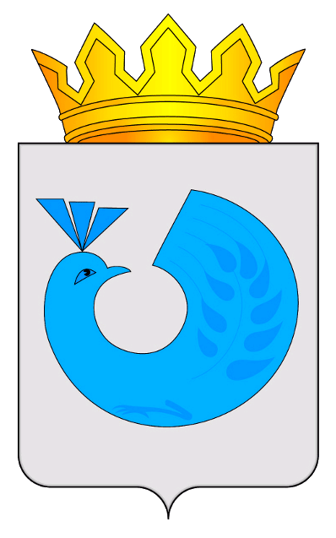  РФ  Самаркая область  муниципальный район Кинель-Черкасский  сельское поселение Березняки | фото  личная подпись
Удостоверение действительно до __________20___ г.

Удостоверение №___

Фамилия
Имя Отчество

Глава сельского поселения Березняки муниципального района
Кинель-Черкасский Самарской области

Председатель
Собрания представителей
сельского поселения Березняки Анчикова Т.А.

